РОССИЙ ФЕДЕРАЦИЙ РОССИЙСКАЯ ФЕДЕРАЦИЯ
Марий Эл Республик Республика Марий Эл
Звенигово район Звениговский район
«Шоленгер ял шотан илем» ПОСТАНОВЛЕНИЕ
муниципальный образований администрации
администрацийын муниципального образования
ПУНЧАЛЖЕ «Шелангерское сельское поселение»
425070, п.Шелангер, ул.Школьная, 35,тел. (883645)6-63-89, факс 6-63-89
= = = = = = = = = = = = = = = = = = = = = = = = = = = = = = = = = = = = = = = = =

от «13» декабря 2010 года № 162

Об утверждении схемы расположения земельного участка

Рассмотрев схему расположения земельного участка на кадастровой карте Звениговского района под ведение личного подсобного хозяйства, руководствуясь п.20 ст.ст. 14 Федерального закона РФ от 6.11.2003 г. № 131-ФЗ «Об общих принципах организации местного самоуправления в Российской Федерации» п.1 ст.8 Градостроительного кодекса РФ, п.3.1. Положения об Администрации муниципального образования «Шелангерское сельское поселение», Администрация МО «Шелангерское сельское поселение»

ПОСТАНОВЛЯЕТ:

- Утвердить схему расположения земельного участка на кадастровой карте Звениговского района под ведение личного подсобного хозяйства, площадью 1000 кв.м.
Месторасположение земельного участка: Республика Марий Эл, Звениговский район, дер.Спартак, ул.Спартак, уч.№3а.
Категория земель – земли населенных пунктов (схема прилагается)
- Настоящее постановление вступает в силу со дня его подписания.

Глава администрации
МО «Шелангерское сельское поселение» Р.И.Васильева

Приложение
к постановлению Администрации
МО «Шелангерское сельское поселение»
от «13» декабря 2010 года № 162

Схема расположения земельного участка
на кадастровом плане территории

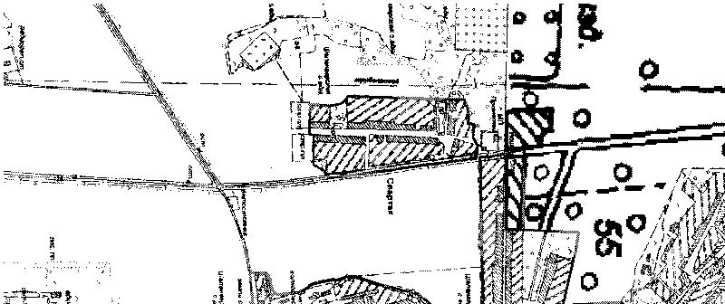

Земельный участок расположен: РМЭ, Звениговский район, дер.Спартак, ул.Спартак, уч.№3а, площадь участка 1000 кв.м.
Вид разрешенного использования – под ведение личного подсобного хозяйства.

